Канатова Айгерим Канатовна
КГУ «Средняя школа №27»
отдела образования по
г. Усть-Каменогорску
управления образования ВКО

Эффективность применения разных видов рефлексии на уроках русского языка и литературы

Тот, кто сумел отрефлексировать действительность,
тот и получает преимущества в движении вперёд.
Евгений Доманский.

Современная школа находится на стадии динамического обновления, постоянно происходит совершенствование содержания, организационных форм, а также инновационных технологий обучения. С каждым годом, с каждым днём растёт объём информации об окружающем нас мире. Для наших учащихся становится всё более актуальным умение его верно воспринимать и перерабатывать, переводить на язык собственного понимания. Общепризнанный факт, что формируется это умение значительно быстрее и эффективнее, если вовлекать детей в творческую деятельность, призванную инициировать их к познанию того, что известно другим, совершая самостоятельные открытия.
С внедрением в учебно-воспитательный процесс современных технологий учителя все более осваивают функции наблюдателя, советчика, воспитателя. Это требует от них специальной психолого-педагогической подготовки, так как в профессиональной деятельности учителя реализуются не только специальные, предметные знания, но и современные знания в области педагогики и психологии, технологии обучения и воспитания [1].
Но необходимо помнить, что обязательное условие роста профессионального мастерства - это понимание, анализ и размышление над тем, что мы делаем, а для таких целей конструктивное обсуждение урока с коллегами может быть весьма полезным.
На сегодняшний день ярким примером этого является «Lesson study» или «Урок – исследование». Сейчас метод «Lesson study» постепенно внедряется в образование Казахстана. «Lesson study» – это педагогический подход, представляющий собой особую форму исследования в действии на уроках, направленную на совершенствование знаний в области учительской практики. Это цикл, включающий не менее трех уроков, совместно планируемых, преподаваемых, наблюдаемых и анализируемых группой учителей. Используя метод «Lesson study», учителя могут на демократической основе проводить исследование и изучение урока, влиять на качество обучения. При подходе «Lesson study» можно увидеть ошибки учащихся и учителей, понять, как их избежать и повысить качество преподавания и обучения [2]
В нашей школе несколько лет назад были созданы фокус-группы творческих учителей, работающих по методу «Lesson study». Учителя русского языка и литературы создали свою фокус-группу в составе Дюзбенбековой Г.К., Канатовой А.К., Ортаевой Г.Т., Немцевой Л.А., Темировой К.Ж. Нами в течение нескольких лет был проведён ряд уроков по методу «Lesson study». Осуществляя рефлексию каждого из уроков «Lesson study» за прошлые учебные годы и принимая во внимание, что новый стандарт образования требует от учителя разработки и реализации педагогических методик, обеспечивающих эффективное развитие учебной мотивации, познавательной компетенции школьников и в совокупности умений и навыков, овладение которыми способствует развитию и формированию личности, способной к успешной самореализации, мы пришли к пониманию, что рефлексивная деятельность на уроке – не самоцель, а подготовка к развитию очень важных качеств современной личности: самостоятельности, предприимчивости и конкурентоспособности. Учитывая данные факторы, наша фокус – группа определила необходимость выбора в 2020- 2021 учебном году следующего вопроса исследования: «Эффективность применения разных видов рефлексии на уроках русского языка и литературы».
При этом перед нами встали проблемы, которые нужно обязательно решать. Исходя из нашего опыта работы мы выделяем следующие задачи:
- проблема несоответствия уровня обучения школьников их реальным возможностям
- низкий уровень мотивации
- снижение или отсутствие интереса к предмету
- высокий уровень тревожности учащихся
Что поможет справиться с этими проблемами? Умение школьником понять причины успеха или неуспеха учебной деятельности, конструктивно решать проблемы – основа умения учиться. Мы пришли к пониманию, что обязательным условием создания развивающей среды на уроке является этап рефлексии. Учителю, так же, как и ученику важно рефлексировать свою деятельность, объективно оценивать свои возможности и находить пути решения проблем. Успех обеспечен в одном случае - если формирование и развитие рефлексивной деятельности учащихся будет проводиться системно.
Для организации системной работы наша фокус-группа провела плановое заседание по определению исследуемого вопроса, ожидаемых результатов и установления основных правил. Изучив и проанализировав научно-методическую литературу, коллегам были предложены те методы и приёмы по формированию рефлексивной деятельности, которые наиболее эффективно можно использовать на уроках русского языка и литературы. При выборе того или иного вида рефлексии мы учитывали цель занятия, содержание материала, тип занятия, способы и методы обучения, возрастные и психологические особенности учащихся, состав группы.
При составлении краткосрочного планирования для каждого участника фокус- группы были предложены следующие виды рефлексии:
Рефлексия настроения и эмоционального состояния
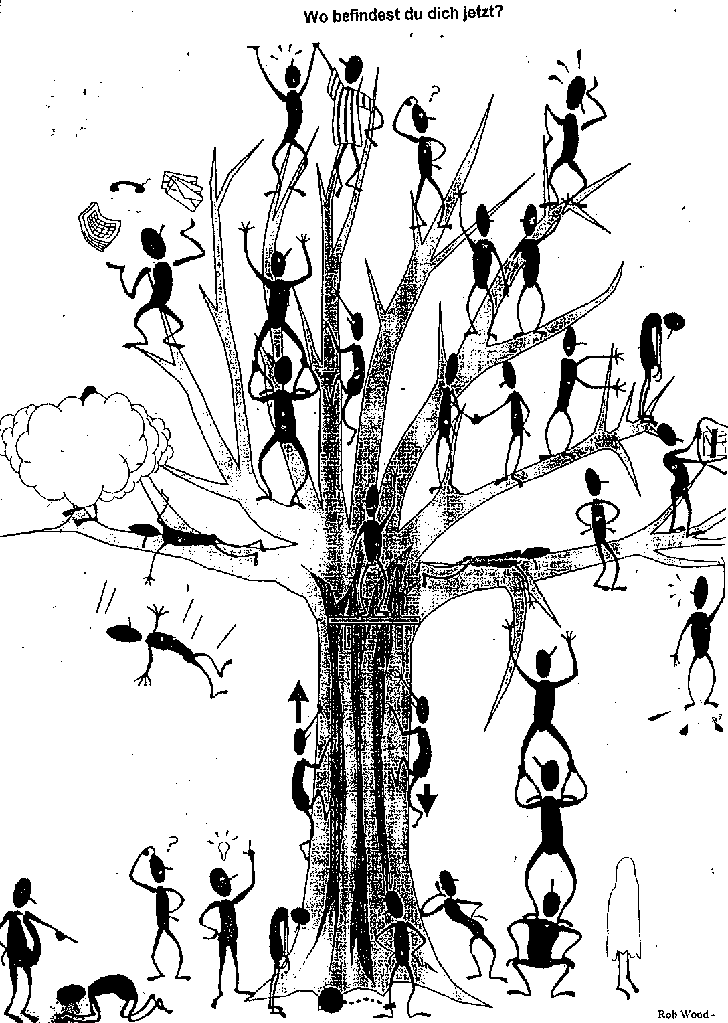 Дерево успеха, цветопись, букет настроения, дерево чувств, художественные изображения, картина, музыкальный фрагмент, карточки с изображением лица, показ большого пальца вверх или вниз, гномики, маятник настроения.
Данные рефлексивные приёмы, которые использовали наши учителя, способствовали формированию благоприятного микроклимата на уроке, снижению уровня психологических и физиологических проблем со здоровьем у учащихся за счёт реализации здоровьесберегающей технологии.

Рефлексия деятельности
«Снежный ком», «Лестница успеха», «Дерево достижений», «Солнышко», «Оценочный лист», «Рефлексивная мишень».
Эти приёмы рефлексии способствовали росту мотивации, развитию умения определять степень достижения цели. Учащиеся выходили на более высокий уровень осмысления способов и приемов своей работы, проявляли умение работать в разных режимах (индивидуальном, коллективном, групповом). Также способствовали росту активности каждого учащегося.

Рефлексия содержания
«Незаконченное предложение», «Выбор афоризма», «Точка зрения», «Достижение цели», «Дерево цели», отношение к проблеме, умозаключение, кластер, опорная схема, интеллект- карта, денотатный граф, синквейн, даймонд, хокку, «Лестница «+» или «-»,«Три М» (учащимся предлагается назвать три момента, которые у них получились хорошо в процессе урока, и предложить одно действие, которое улучшит их работу на следующем уроке), «Ромашка Блума», «Три + два + один» и др.
Перечисленные приёмы способствовали развитию речи учащихся (речь становится более яркой, выразительной, образной, насыщенной). Учащиеся размышляли, не боялись выражать свое отношение к проблеме, сами ставили цели, осмысливали то, что поняли, усвоили. Наблюдался рост активности каждого учащегося. Также помогали выяснить отношение к изучаемой проблеме, соединить старое знание и осмысление нового.

Рефлексия как способ обратной связи
Сочинения, стихотворения, эссе, размышления над вопросами и др.
А данные приёмы позволили контролировать процесс обучения при помощи развитой системы приемов обратной связи. Они стимулировали речемыслительную деятельность учащихся, давали возможность нового взгляда учащихся на проблему, формировали умение выдвигать свои предположения, гипотезы развития событий, развивали гипотетическое мышление.
Как нами было отмечено выше, всё, что делается на учебном занятии по организации рефлексивной деятельности – не самоцель, а подготовка в сознательной внутренней рефлексии.
Использованные участниками фокус-группы приемы – это лишь малая толика известных на сегодняшний день приемов рефлексии. Выбор именно этих приёмов показал логику и эффективность использования рефлексии на разных этапах урока. Избранные приёмы рефлексии и другие активные методы обучения, по мнению участников фокус-группы, составляют систему, обеспечивающую активность мыслительной и практической деятельности учащихся на всех этапах образовательного процесса, приводящую к полноценному освоению учебного материала, эффективному и качественному овладению новыми знаниями и умениями. Таким образом, рефлексия на уроке – это совместная деятельность учащихся и учителя, позволяющая совершенствовать учебный процесс, ориентируясь на личность каждого ученика. Использование рефлексивных методов и приёмов способствует формированию творческого самостоятельного мышления. Развивают воображение и творческие способности. Способствуют раскрытию интеллектуальных и духовных возможностей детей [2]
Как проводить рефлексию - для себя сам решает каждый педагог. Это ваше творчество. Придумывайте новые методы, используйте карточки, оценочные листы, графики и рисунки. Все это позволит вам добиваться лучших результатов.

Литература
1.Руководство учителя. Третий (базовый) уровень. Курсы повышения квалификации по Программе Кембриджского Университета, 2012.www.cpm.kz
2. «Lesson study» как способ совершенствования практики обучения. Методическое пособие – Астана: НАО имени И. Алтынсарина, 2014.

